黄河水利职业技术学院精神文明建设
简 报
（2017）第8期（总168期）
黄河水利职业技术学院文明办 2017年5月31日
目 录
【动态消息】
我校召开“两学一做”学习教育常态化制度化暨基层党建重点工作推进会
我校开展“职业教育活动周”校园开放活动
国内知名创业研究专家王文亮受邀来我校做创业讲座
我校举办大学生文明礼仪知识讲座
财经系举办法律知识问答活动
国际教育学院举行“诚信考试教育”活动
财经系开展“走进人民法院 感受阳光司法”活动
【文体活动】
我校举办第二届离退休职工才艺作品展示活动
我校第四届自信风采大赛成功举办
我校2017年“黄河杯”网球赛圆满落幕
【志愿服务】
我校党员志愿服务队走进“结对帮扶”村
我校开展爱心志愿服务活动
我校志愿者积极参加开封市第十七届科技活动周开幕式
国际教育学院党员志愿服务队开展“情系端午节 爱在敬老院”慰问活动
国际教育学院党员志愿服务队参加“我是你的眼”助盲系列活动

【动态消息】
我校召开“两学一做”学习教育常态化制度化暨基层党建重点
工作推进会
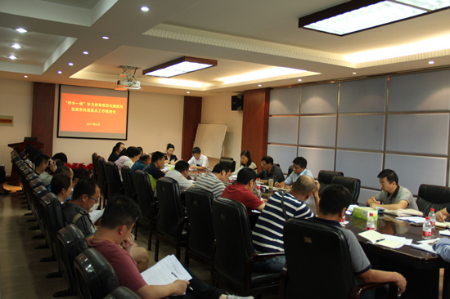
5月24日下午，我校在行政楼第二会议室召开“两学一做”学习教育常态化制度化暨基层党建重点工作推进会。党委副书记、工会主席王卫东，副校长兼党委组织部部长菅浩然出席会议。各二级党组织书记、副书记、党总支办公室主任和党委组织部人员参加了会议。会议由副校长兼党委组织部部长菅浩然主持。
会上，副校长菅浩然传达并领学了中央、省委推进“两学一做”学习教育常态化制度化工作座谈会精神和习近平总书记重要指示精神，回顾总结了我校学习教育开展情况及取得的阶段性成效，对推进我校“两学一做”学习教育常态化制度化和做好近期基层党建工作提出明确要求。各基层党组织和广大党员要在深入持续学习、坚定理想信念、坚持学用结合、领导示范带动、加强组织建设、促进实际工作等方面下功夫、见成效；要从讲政治的高度，充分认识推进“两学一做”学习教育常态化制度化的重大意义，切实把思想和行动统一到党中央的重大决策部署上来，以高度的政治自觉和饱满的政治热情，扎实推进我校“两学一做”学习教育常态化制度化，推进各项年度工作目标任务全面落实，以优异成绩迎接党的十九大胜利召开。
校党委副书记、工会主席王卫东传达了相关精准扶贫工作的最新文件精神，介绍了我校扶贫工作队在定点帮扶贫困村近期开展的精准扶贫工作动态，对下一步工作进行了具体安排。他指出，近年来，从中央到地方都高度重视精准扶贫工作，各级党委和政府特别是贫困地区的党委和政府，逐级立下军令状，层层落实脱贫攻坚责任。当前，精准扶贫不仅是一项重大的政治任务，更是“第一民生”工程，事关全面建成小康社会全局。他强调，我校各级党员领导干部要充分认识精准扶贫工作的重大意义，充分发挥基层党组织的战斗堡垒作用和党员的先锋模范作用，把参加精准扶贫作为“两学一做”学习教育的生动实践，带动广大师生党员、教职工共同加入到扶贫帮困工作中，在精准扶贫工作中争做合格党员，确保2017年我校精准扶贫工作任务圆满完成。
会上，党委组织部副部长高琼对我校基层党组织建设专项评估、“七一”评先表彰、干部网络教育培训等工作做出具体安排。
我校开展“职业教育活动周”校园开放活动
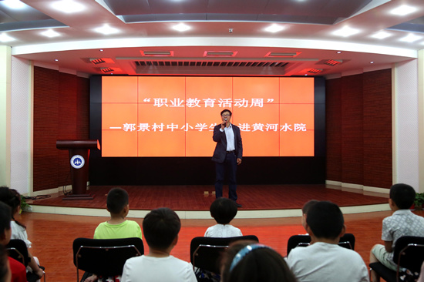
为鼓励贫困地区小学生树立学习目标、发现职业乐趣，早日掌握一技之长改变家乡贫穷落后的面貌，5月13日上午，我校邀请定点扶贫村郭景村小学师生来我校参加以“共筑职教梦 喜迎十九大”为主题的职业教育文化体验活动。
郭景小学师生一行50余人在我校志愿者的引领下首先来到4号实训馆录播大厅。我校党委副书记、工会主席王卫东致欢迎辞，并向郭景小学的师生们介绍了我校的发展历史、办学理念和办学成就。师生们认真地观看了学校宣传片，进一步了解了我校的历史沿革、职业教育办学特色等。学生们高兴地接受了学校赠送的学习用具，深切感受到黄河水院师生的关爱和鼓励。
看完宣传片，郭景小学师生们跟随讲解员参观了我校“足迹”文化景观，进一步了解了我校悠久的办学历史、优良的办学传统和鲜明的职业教育办学特色，被我校师生“继往开来 自强不息”的精神所折服。孩子们还参观了测绘工程学院实训馆、现代制造技术实训基地、“黄河之星”众创空间等场馆，了解了我校相关专业发展历程、承办全国职业院校技能大赛和获奖情况、创新创业教育成效等，体验了特色鲜明、设备先进的职业教育实训环境，进一步感受到了现代职业教育的魅力、科学技术的神奇、创造发明的伟大以及工匠精神的可贵。在参观鲲鹏山水利水电仿真实训基地时，孩子们学习了水利科普知识，了解了我校对祖国水利发展事业所做出的贡献，深刻体会到了“献身、负责、求实”的水利行业精神。
据悉，2017年，“职业教育活动周”的主题为“共筑职教梦 喜迎十九大”。我校“职业教育活动周”校园开放活动旨在通过邀请中小学师生、家长到校感受职业教育氛围和文化，了解校企合作成效和学生科技创新成果，体会职业教育“学会一门技能，富裕一个家庭，带动一方经济”的魅力，提升社会对职业教育的认可，营造进一步促进职业教育发展的社会氛围。此次活动，紧密结合我校办学特色、办学条件、育人环境，进一步展示了我校职业教育理念和育人成果，推进我校从“扶智”和“扶志”上扎实开展精准扶贫工作。
国内知名创业研究专家王文亮受邀来我校做创业讲座
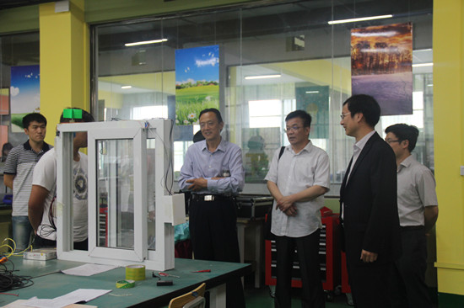
5月16日，我校邀请国内知名创业研究专家王文亮到我校做以《跨界时代：创业人情商与蓝海创业》为主题的创业讲座。
我校党委副书记刘卫锋陪同国内知名创业研究专家王文亮首先参观了我校“黄河之星”众创空间苗圃区、智创工坊、创业孵化基地、创客空间等创新创业实践基地，了解了我校创新创业实践基地场地建设情况、创业指导服务及创业扶持政策落实情况。创业研究专家王文亮与我校“寻宋记”旅游纪念品开发团队、“众从人”工作室、开封市集慧图文有限公司等创新创业团队进行了深入交流，对各个项目下一步的发展提出了建设性意见，并指出，我校在“专创”结合方面做出了学校的特色。
随后，创业研究专家王文亮在学生活动中心报告厅为我校部分创业指导教师及300余名有创业梦想的学生做了一场精彩的创业讲座。他从创新创业教育史、创新创业教育的必要性、创业的概念及类别、我国创新驱动发展的战略等方面阐述了创新创业的基础理论，分析了依托“中国制造2025”“一带一路”“互联网+”等国家政策所出现的战略新机遇，归纳了自我认知、自我调控、社会认知、社会技能等4种创新创业情商要素。最后，他通过生动的案例讲解了蓝海创业的概念和蓝海战略理论框架及其要素分析。
本次讲座旨在分析国家“双创”形势，剖析创业案例，弘扬创业精神，为我校青年大学生创业提供思路，激发我校青年大学生的创业热情。
人物简介：王文亮，原河南农业大学党委副书记，现任河南农业大学创新管理研究中心主任、河南省高校创新创业协会常务副会长等职，2002年5月被省委省政府授予河南省优秀专家，2013年5月被河南省总工会授予五一劳动奖章。他主持和承担完成国家和省级项目20多项，发表学术论文70多篇，出版专著2部，并有近10项成果获得省级科技进步奖。
我校举办大学生文明礼仪知识讲座
为普及文明礼仪知识，加强文明礼仪建设。5月16日下午，学生处邀请开封教育学院赵丹丹老师在我校学术报告厅举办了以“礼仪体现细节，文明成就人生”为主题的大学生文明礼仪知识讲座。讲座由学生处副处长王国英主持，校大学生自律委员会、校阳光心理联合会和诚信自强联合会主要干部参加。
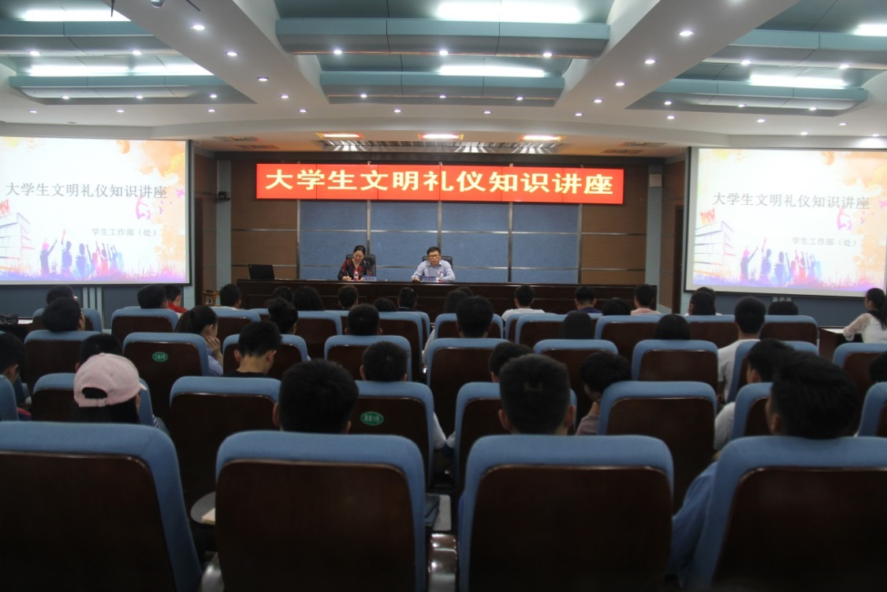
王国英副处长从国家、学校、个人三个层面强调了文明礼仪的重要性，希望同学们认真践行社会主义核心价值观，履行当代大学生的义务和使命，做文明人、办文明事。王处长还要求同学们作为学生干部，一言一行、一举一动都要展现自身素质和修养，在同学们中发挥代言人和领路人的作用。
赵丹丹老师现场调查了学生在学校生活中遇到的困惑和问题，对于关注较高的人际交往礼仪问题，赵老师从四个方面进行了深度解析：客观认识自己；不苛责自己更不苛责别人；培养自己的核心价值；全面提升自己的魅力，要做一个有用，有趣，有容，有德的人。最后，赵老师希望同学们能将聪慧的头脑和文明礼仪结合一起，成为一个值得信赖和交往的人。经过这次讲座，每位同学深深体会到了人际交往中文明礼仪的重要性，一个注重自身修养，重礼仪的人才能真正成为优秀的人、有用的人、品学兼优的人。
财经系举办法律知识问答活动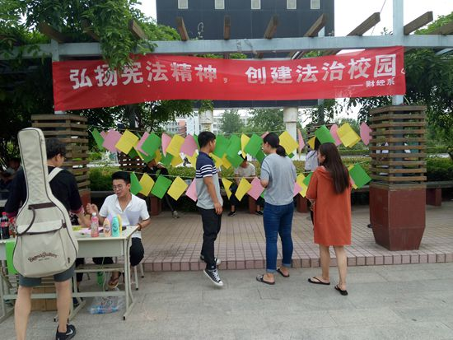
为进一步引导我校师生学法、知法、懂法、用法、护法，增强师生法律意识和法律素养，5月13日下午，由财经系分团委主办的以“弘扬宪法精神 创建法治校园”为主题的法律知识问答活动在扬帆广场北侧举行。
活动将难易程度不同的法律知识问答题展示在不同颜色的纸张上，通过有奖问答的形式向师生们宣传法律知识。问答题内容范围广泛，主要涉及《宪法》《劳动法》《税法》《交通法》《刑法》等，师生们踊跃参与活动，围满了整个问答抽奖区。在最后的抢答环节，师生们胸有成竹地抢答题目，现场气氛轻松愉悦。
本次活动的开展，进一步丰富了校园文化生活，促使我校师生深入理解宪法的重要性，在点滴生活中践行宪法精神，共建法治校园。
国际教育学院举行“诚信考试教育”活动
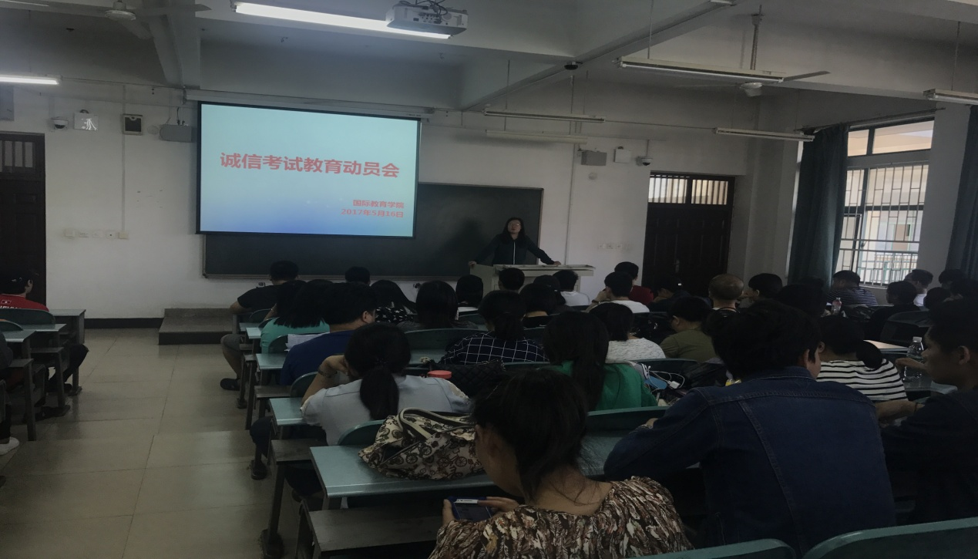
为了严肃考风考纪，加强青年大学生的诚信教育，2017年5月16日下午，国际教育学院在教学楼4301召开了 “诚信考试教育动员会”。学院分团委书记孙莉莉老师主持会议，国教院党总支书记王爱琴、院长陶永霞与全体教师以及国教院2015级、2016级学生和部分留学生参加了大会。
会议上，陶永霞院长说明了期末考试的作用和目的，希望学生们能够在考试前认真复习备考，通过考试查漏补缺，并强调了诚信考试的意义，要求学生们自觉遵守考试纪律，维护考试公正，以诚信考试为荣，以违纪作弊为耻，在各类考试中严于律己，考出真水平。随后，2016级商务英语专业学生代表郭丽丽宣读了“诚信考试倡议书”，并带领学生们一起宣誓，承诺认真复习备考，考试中严守考风考纪，诚信考试，做一个诚实守信的大学生。
财经系开展“走进人民法院 感受阳光司法”活动
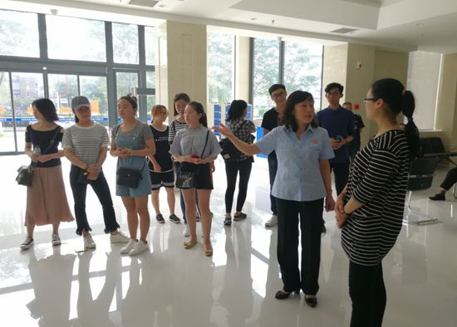
为进一步使大学生树立法治观念，增强守法意识，5月19日下午，财经系学生代表在分团委书记郝瑶的带领下，到开封市人民法院进行参观学习。
活动中，在立案庭一庭长杜琦和二庭长吕建军的带领下，学生们首先参观了法院诉讼服务中心大厅、立案大厅和调解室。两位庭长分别用通俗易懂的语言向学生们讲解了法庭审判的步骤和程序。随后，学生们来到信息集中控制中心和审判法庭，通过工作人员的讲解和演示，了解了集控中心先进的信息化工作模式、法庭的组成人员及格局布置，体验了审判长、审判员等法庭角色，感受了法庭的威严。
本次活动旨在加强青年学生的法制教育，预防学生违法犯罪，营造平安和谐的校园环境。活动结束后，学生们纷纷表示，通过这次“零距离”接触法院庭审现场，切身感受到了法庭的威严、法治的权威和正义的力量，深受教育和警醒，今后要牢固树立法制观念，增强法制意识，做遵法学法守法用法的好学生、好公民，走好人生的每一步。

【文体活动】
我校举办第二届离退休职工才艺作品展示活动
我校第二届离退休职工才艺作品展示活动经过一个月的精心准备，于5月16日上午正式拉开了帷幕。校党委副书记、校长祝玉华，校党委副书记、工会主席王卫东，副校长菅浩然来到活动现场，观看了本届作品展和节目表演，并为离退休职工送去祝福。
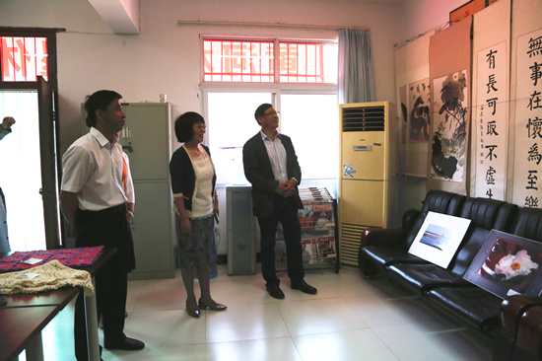
离退休职工才艺作品展示活动的举办，为离退休职工提供了一个展现自我的平台，得到了离退休职工的好评。本届活动在参与人数、参展作品数量及质量上比上一届有了明显的提高。活动共收到参展作品230余件，包括书画、摄影、动画、手工制作作品等，作品内容丰富，形式多样。此外，离退休职工还表演了歌舞、戏曲、朗诵、器乐、武术等节目，赢得现场阵阵掌声。此次活动的开展，充分体现了我校离退休职工对生活的热爱和“老有所学、老有所乐”的积极乐观、健康向上的精神风貌。本次活动将持续到5月底。
我校第四届自信风采大赛成功举办
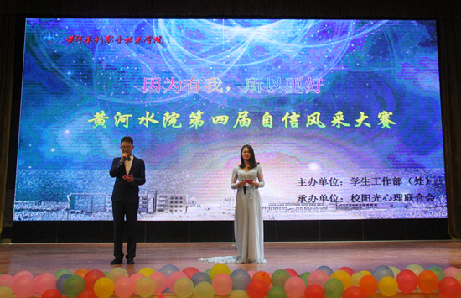
5月20日晚，以“因为有我 所以更好”为主题的我校第四届自信风采大赛在学生活动中心报告厅顺利举行，全校600余名师生观看了本次比赛。
此次大赛由学生处主办，校阳光心理联合会承办。全校12个院系共推出29个节目参加初赛，最终15个节目进入决赛。决赛分为选手VCR介绍和才艺展示两个环节。VCR介绍环节，参赛选手通过短片向现场师生进行了生动的自我介绍，展示了他们的梦想追求、学习生活、兴趣爱好等。才艺展示环节更是精彩纷呈，选手们充分展示了他们的自信风采和青春活力，歌曲、舞蹈、T台秀、古典乐器、朗诵等节目轮番上场，向现场师生奉上一场视听的饕餮盛宴。经过激烈的比拼，最终，来自信息系的李贾宝、财经系的李博一获得大赛一等奖，土木与交通工程学院的尤雯雯等五组选手获得大赛二等奖，水利工程学院的赵幸美等八组选手获得大赛三等奖。
此次大赛为我校学生提供了展示自我的舞台，使学生们懂得自信对于自身发展和成长的重要作用，进一步引导我校大学生形成积极向上的人生态度，传播青春正能量。
我校2017年“黄河杯”网球赛圆满落幕
5月23日，随着男子单打、女子单打冠军的产生，我校第九届“黄河杯”学生网球赛在我校网球场圆满落幕。本次比赛共设团体赛、男子单打、女子单打等三项比赛，共有来自全校各院系的80余名运动员在为期6天的比赛中展开激烈的争夺。
此次比赛由校体委、体育部主办，校网球协会和校学生会体育部协办，旨在弘扬我校网球运动优良传统，促进我校网球竞技水平的提升。各院系代表队赛前积极准备，赛场上顽强拼搏，赛出了水平、赛出了风格。经过激烈的角逐，最终机械工程学院夺得团体赛冠军，财经系、水利工程学院分获团体第二、第三名；男子单打经过五轮单淘汰赛和附加赛决出了前八名；女子单打经过分组循环和交叉淘汰的比赛方法决出了前八名。
“黄河杯”网球赛的成功举办，充分展现了我校网球健儿积极向上的精神风貌，进一步提升了我校网球运动整体水平，为我校深入开展阳光体育运动打下了坚实的基础。

【志愿服务】
我校党员志愿服务队走进“结对帮扶”村
为大力弘扬志愿服务精神，促进精神文明建设，在端午节和“六一”儿童节来临之际，5月26日上午，我校党委宣传部部长（文明办主任）于兆国带领党委宣传部、党委组织部、工会、纪委等部门的部分党员志愿者到结对帮扶的水稻乡孙庄村，开展以“美环境 促文明 送温暖”和“捐书助学 节日献礼”为主题的志愿服务活动。
活动中，党员志愿服务队开展了新农村文明共建活动，宣传社会主义核心价值观，并分散到村中主要区域，将有关精神文明建设、宣传环保知识和环保政策的横幅粘贴在长廊、宣传栏、主要路口等各指定位置，引来不少村民驻足观看。
为使困难群众、老党员老干部、先进个人度过一个欢乐祥和的端午节，在该社区党支部书记丁建设的陪同下，志愿者们又不辞辛苦，先后慰问村里生活困难的老党员、老干部、独居的孤寡老人、“五好”家庭、先进个人及因病致贫的家庭，为他们送去了食用油、大米、粽子、牛奶等慰问品，关切询问他们的生活、身体等情况，并鼓励他们以积极向上的精神、顽强的意志战胜各种困难，乐观开朗、充满自信的创造美好生活，鼓励“五好”家庭和先进个人继续传承尊老爱老的优良传统，弘扬和践行社会主义核心价值观，共同建设文明乡村。
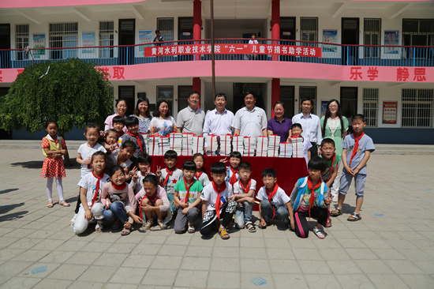
为使村里的孩子们度过一个快乐难忘的“六一”儿童节，党员志愿者们到孙庄小学开展爱心捐书助学活动，为孩子们送去近400套书籍。于兆国部长向孙庄小学的孩子们致以节日的问候，并勉励孩子们勤奋学习、天天向上、立志成才，为家庭、国家和社会做出贡献。孙庄小学的校长代表学校师生对我校一直以来给予的关心表示感谢，并指出黄河水院爱心捐书助学活动将对孙庄小学的学生们的关爱落到了实处。孙庄小学的老师说，黄河水院捐书助学活动是一次爱心助学活动，给孩子们带来了书籍，更为孩子们送来了增长智慧、开阔视野、健康成长的精神食量。孩子们激动地翻看着赠送的书籍，纯真的笑脸、渴求知识的眼神深深感染着每一位志愿者。
在富平社区会议室，举行了我校文明共建帮扶孙庄村协议签订仪式。仪式上，于兆国部长、孙庄村党支部书记丁建设分别代表双方签订了《帮扶协议》。协议的签订将进一步推动双方文明共建帮扶活动的全面深入合作，将有力促进帮扶村美丽和谐乡村建设。
此次志愿服务活动，为帮扶村的困难群众、老干部老党员和先进个人送去了温暖和关爱，进一步弘扬和践行了社会主义核心价值观，充分发挥了党员志愿者的先锋模范作用，积极履行了我校作为国家文明单位的社会责任。活动中，开封电视台记者进行了跟踪采访报道。
我校开展爱心志愿服务活动
“六一”儿童节到来之际，为弘扬“奉献、友爱、互助、进步”的志愿精神，5月27日，校团委郝黎闻、姜璐两位老师带领我校20余名青年志愿者到开封市残疾儿童康复中心开展“关爱特殊儿童，成长与爱同行”主题活动，为孩子们送去生活与学习用品，陪伴孩子们度过一个快乐的节日。
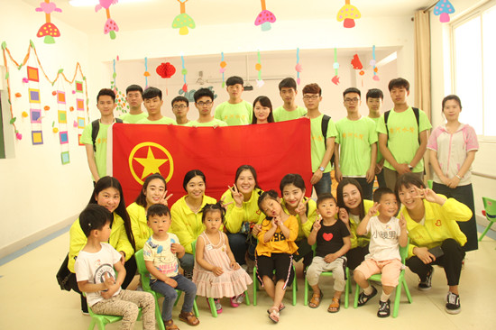
到达康复中心后，志愿者们在康复中心老师的带领下参观了孩子们的康复训练室、特教教室、爱心病房等处，体会了特殊儿童学习、康复训练的过程，和孩子们亲切交流，并为孩子们献上了精心准备的表演节目。
此次活动的开展，进一步增强了我校大学生的社会责任意识和奉献精神，展现了我校学子良好的精神风貌。
我校志愿者积极参加开封市第十七届科技活动周开幕式
5月19日上午，以“科技强国 创新圆梦”为主题的开封市第十七届科技活动周在开封市科普主题广场启动。市人大常委会副主任朱丽萍、市政协副主席赵洁出席启动仪式。相关政府部门和企事业单位负责人等参加了仪式。
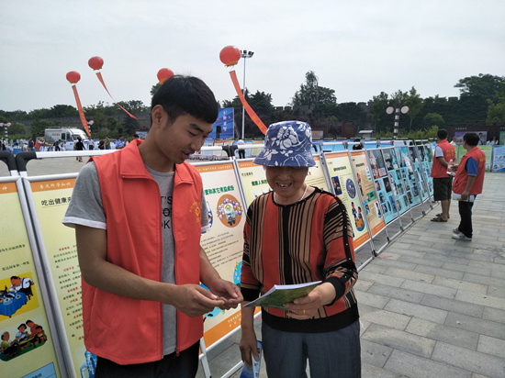
我校环境与化学工程系分团委书记武琳琳带领志愿者参加了本次开幕式。在宣传实践活动中，我校志愿者们通过发放宣传页，向过往的行人讲解我市在环保科技、食品营养等方面取得的新成果、新突破，号召市民树立创新驱动发展理念，依靠科技改变生活，依靠科技促进发展。
据悉，本届科技活动周由市科技局、市委宣传部、市科协主办，市卫计委、市环保局、市公安局、市农林局、市气象局及驻汴高校、企业、科研机构等36家有关单位参与其中。在活动周期间，我市将组织开展一系列科技宣传活动，充分发挥科技支撑发展、惠及民生的重要作用。

国际教育学院党员志愿服务队开展“情系端午节 爱在敬老院”慰问活动
5月26日上午，端午佳节来临之际，国际教育学院党总支书记王爱琴带领党员志愿服务队再次来到开封市龙亭区北郊乡敬老院，看望慰问这里的孤寡老人，提前陪老人们过一个温馨快乐的端午节。
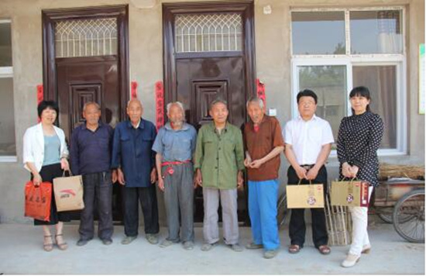
一个月前，国际教育学院党总支书记王爱琴带领党员志愿服务队首次来北郊乡敬老院慰问时发现，老人们穿着的衣服较为破旧。这次，党员志愿服务队的队员们不仅为老人们送去了飘香的粽子，还为老人们送去了新衣，并带去了首次慰问时为老人拍摄的生活照。党员教师与老人们拉家常，像亲生子女一样和他们亲切交流，让他们感受到来自社会大家庭的亲人般的温暖和关爱。老人们高兴不已，脸上始终洋溢着幸福的笑容。临别时，老人们依依不舍地对王爱琴书记说：“重阳节还来吧”。国际教育学院党总支将北郊乡敬老院设立为该院党员志愿服务队定点服务单位，开展常态化的慰问活动。
国际教育学院党员志愿服务队参加“我是你的眼”助盲系列活动
5月13日上午，国际教育学院党员志愿服务队的王爱琴、马利萍两位老师参加开封自愿者协会组织的“我是你的眼”助盲系列活动 —“琴韵茗香”走进皇宋大观文化园。
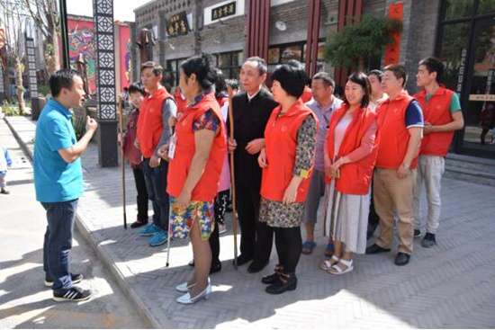
活动中，20位盲人朋友在20多位志愿者引领下，听皇宋大观工作人员对文化园的讲解，欣赏古琴古曲，品尝北苑贡茶，感受到了精彩丰富的文化生活。活动结束后，盲人朋友们纷纷表示，他们第一次听到了古琴古曲的现场演奏，品尝了北苑贡茶，了解了相关文化知识，经历了开心的一天。

报：开封市文明办、新区文明办、校领导
送：全校各部门
编辑：耿 风 审核：姚 芬 签发：于兆国

（共印50份）

